Ceintures de poÉsie
CM1/CM2
Illustrer le poème correctement.
Réciter le poème sans hésiter.
 | + Bien articuler.
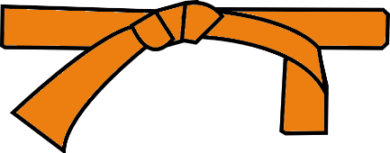 | + Avoir une voix forte.
 | + Prendre son temps.
 | Réciter un des quatre premiers poèmes (tiré au sort).
 | + Regarder le public.
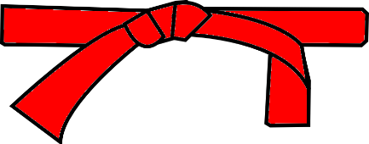 | + Mettre le ton.
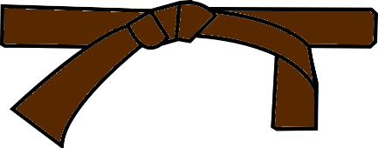 | Proposer une interprétation (visage, gestes).
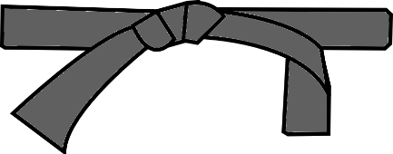 | Donner des indications sur l’auteur.
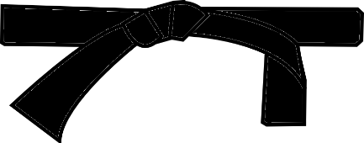 | Réciter un des huit premiers poèmes (tiré au sort).

